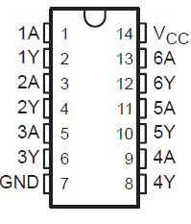**1)** Deney öncesinde SN7404 kodlu entegreyi aldım.

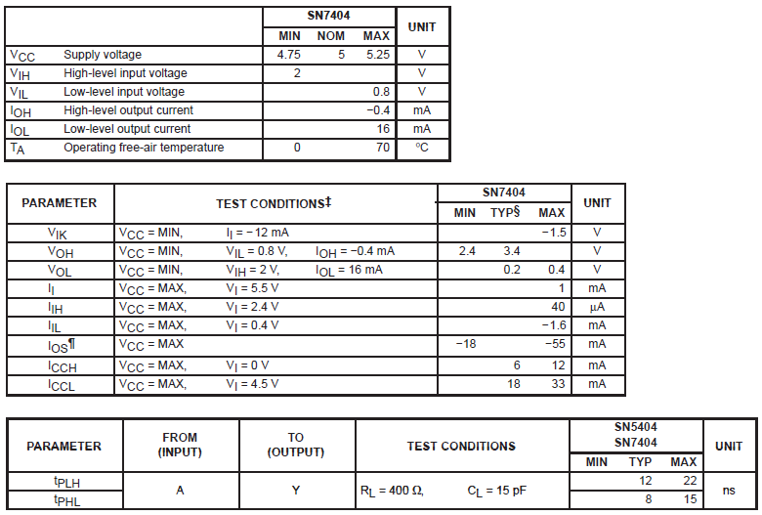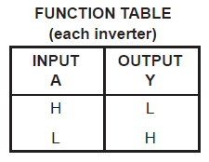Bu entegre inverter mantık ailesine girmektedir. HEX inverter olarak da bilinmektedir. Entegre tersleyicidir. Çalışma prensibi, girilen veriyi ters olarak çıkışa verir. Entegre üzerinde 14 pin bulunmaktadır. Bunlardan 6 tanesi mantık kapısı (6 adet tersleyici), 1 tanesi toprak, 1 tanesi de besleme (VCC) dir. Entegrenin çalışma sıcaklığı 0 - 70°C aralığıdır. Bu entegrenin yapısı yanda verilmiştir. Ayrıca entegre özellikleri ve fonksiyon tablosu aşağıdaki tabloda belirtildiği gibidir.

Tablolarda bulunmayan tr ve tf gecikmeleri de 74 serisi için 7 ns’den küçük olarak belirtilmiştir.

**2)** Verilen SN 7404 entegresi ve 10 pf’lık kapasitör ile devreyi kurarak deneye başladım Ardından deneyde istenen ayarlamaları yaptım. Sinyal üretecini ofset ayarı yardımı ile en yüksek 5V, en düşün 0V ve 1KHz’lik üçgen dalga verecek şekilde ayarladım. VCC girişini 5V DC gerilim ile beslerken, VSS girişini ise toprağa bağladım.

Osiloskopta X-Y modunda her hangi bir gözlem yapamadım. Deney çalışmasında doldurmam istenen ölçümleri yaptım. Bu gözleme göre;

|  |  |  |
| --- | --- | --- |
|  | Ölçülen Değerler | İdeal Değerler |
| VOL | **0 V** | **0.2 V** |
| VOH | **5.2 V** | **3.4 V** |
| VIL | **0 V** | **max 0.8 V** |
| VIH | **5 V** | **min 2 V** |
| NMH (VOH-VIH) | **0.2 V** | **max 1.4 V** |
| NML (VOL-VIL) | **0 V** | **max 0.6 V** |

Ön sayfadaki karşılaştırma yapılan değer tablosuna bakıldığında deneyde alınan sonuçların beklenene yakın çıktığı görülmektedir. İdeal değerler, ideal deney koşullarında alınmıştır. Yani besleme gerilimi gürültüsüz 5V ve oda sıcaklığı 25°C’dir. Bu koşulları deney sırasında sağlayamadığımızdan dolayı ölçümleri bire bir alamadım. Ayrıca kullanılan devre elemanlarının iç direnci ve elemanları bağlamak için kullanılan kablolar(her ne kadar kısa tutulsa bile) ölçümlerin net çıkmaması için önemli bir etkendir.

**3)** Bu bölümde devre üzerinde bir değişiklik yapmadım. Sadece sinyal üreteci ayarlarını, ofset ayarı yardımı ile en yüksek 5V, en düşün 0V ve 100KHz’lik kare dalga verecek şekilde değiştirdim. Ardından osiloskobu zaman ekseninde sinyalleri gözlemleyecek şekilde ayarlayıp istenilen değerleri ölçtüm. Buna göre;

|  |  |  |
| --- | --- | --- |
|  | Ölçülen Değerler | İdeal Değerler |
| tr | **36 ns** | **7 ns** |
| tf | **28 ns** | **7 ns** |
| tPHL | **17 ns** | **max 15 ns** |
| tPLH | **18 ns** | **max 22 ns** |
| td ([tPHL+ tPLH]/2) | **17.5 ns** | **-** |

Bu karşılaştırma tablosunda gördüğümüz gibi, değerler beklenene yakın çıkmıştır. İdeal değerler ölçülürken 15pf’lık kapasitör kullanılmıştır. Ayrıca, yine uygun oda sıcaklığı, gürültüsüz besleme ve iç dirençler düşünüldüğünde sonuçların bire bir çıkmaması olağandır.